|  |  |  |  |
| --- | --- | --- | --- |
| PS_Logo | Stadt PirmasensPressemitteilung |  |  |

Pirmasens, 9.3.2016

**Hohe Meldezahlen zum 5. Turnfest Rheinland-Pfalz lassen Organisatoren jubeln**

Die westpfälzische Stadt Pirmasens steht vom 25. bis 29. Mai ganz im Zeichen des Sports. Rund 4.000 Aktive haben sich bis zum offiziellen Ablauf der Meldefrist am Dienstagabend für die verschiedenen Wettkämpfe im Rahmen des 5.Turnfest Rheinland-Pfalz als Teilnehmer akkreditiert. Etwa die Hälfte davon wird über die gesamte Dauer als Übernachtungsgäste in Schulen vor Ort sein.

„Wir freuen uns über diesen respektablen Zuspruch“, zieht Walter Benz, Präsident des Vereins Turnfest Rheinland-Pfalz, eine erste Bilanz. Die rund 4.000 Athleten, die als Teilnehmer gemeldet sind, stammen aus knapp 220 rheinland-pfälzischen Sportvereinen zwischen Altenkirchen und Zweibrücken bzw. aus 40 weiteren Vereinen aus dem In- und Ausland. „Damit haben wir einen ersten Anhaltspunkt für die Entwicklung der Teilnehmerzahlen“, erklärt Benz. In diesen Zahlen noch nicht berücksichtigt sind die aktiven Teilnehmer bei der Abschlussveranstaltung, auf den Showbühnen, beim Show & Dance-Event und der Matinee in der Festhalle. Die Organisatoren rechnen darüber hinaus aufgrund des tollen Angebotes mit zahlreichen Tagesgästen, die sich spontan entscheiden, das Turnfest zu besuchen.

Das Meldeergebnis zur größten Wettkampf- und Breitensport­veranstaltung im Land bestätige die Erwartungen und sei darüber hinaus ein positives Signal für die Attraktivität des facettenreichen Rahmen­programms, so Benz weiter. Eine starke Nachfrage verzeichnen die Organisatoren bei den Show-Vorführungen wie Turn-Gala, Matinee, Show & Dance Event und Faszination Geräteturnen.

Karten für viele Veranstaltungen gibt es ab sofort im Vorverkauf in der Turnfest-Geschäftsstelle, Turnerweg 60, 76855 Annweiler, Telefon: 06346/3006913; E-Mail: [ticketing@turnfest-rheinland-pfalz.de](mailto:ticketing@turnfest-rheinland-pfalz.de) .

Sehr gute Resonanz gebe es bisher auch für die Turnfest-Akademie. Für die Workshop-Plätze liegen bisher rund 550 Buchungen von Übungs­leitern und Trainern vor. Interessierte haben bis zum Turnfest-Auftakt am 25. Mai noch die Möglichkeit, sich vor Ort für die Seminare und Workshops anzumelden.

**Ergänzendes zur Stadt Pirmasens**

Erste urkundliche Erwähnung fand Pirmasens um 850 als „pirminiseusna“, angelehnt an den Wanderprediger Pirminius. Der als Stadtgründer geltende Landgraf Ludwig IX. errichtete im heutigen Pirmasens die Garnison für ein Grenadierregiment, es folgten 1763 die Stadtrechte. Am südwestlichen Rand des Pfälzerwalds gelegen und grenznah zu Frankreich ist das rund 40.000 Einwohner zählende, rheinland-pfälzische Pirmasens wie Rom auf sieben Hügeln erbaut. In ihrer Blütezeit galt die Stadt als Zentrum der deutschen Schuhindustrie und ist in dieser Branche heute noch wichtiger Dreh- und Angelpunkt; davon zeugen unter anderem der Sitz der DeutschenSchuhfachschule*,* desInternationalShoe CompetenceCenters (ISC) oder der Standort der ältesten Schuhfabrik Europas. Zu den tragenden Wirtschaftsbereichen zählen unter anderem chemische Industrie, Kunststofffertigung, Fördertechnik-Anlagen und Maschinenbau. Pirmasens positioniert sich heute als Einkaufsstadt mit touristischem Anspruch und gut ausgestattetem Messegelände. Seit 1965 wird eine Städtepartnerschaft mit dem französischen Poissy gepflegt. Weitere Informationen sind unter [http://www.pirmasens.de](http://www.pirmasens.de/) erhältlich.

**20160309\_psp**

**Begleitendes Bildmaterial:**

  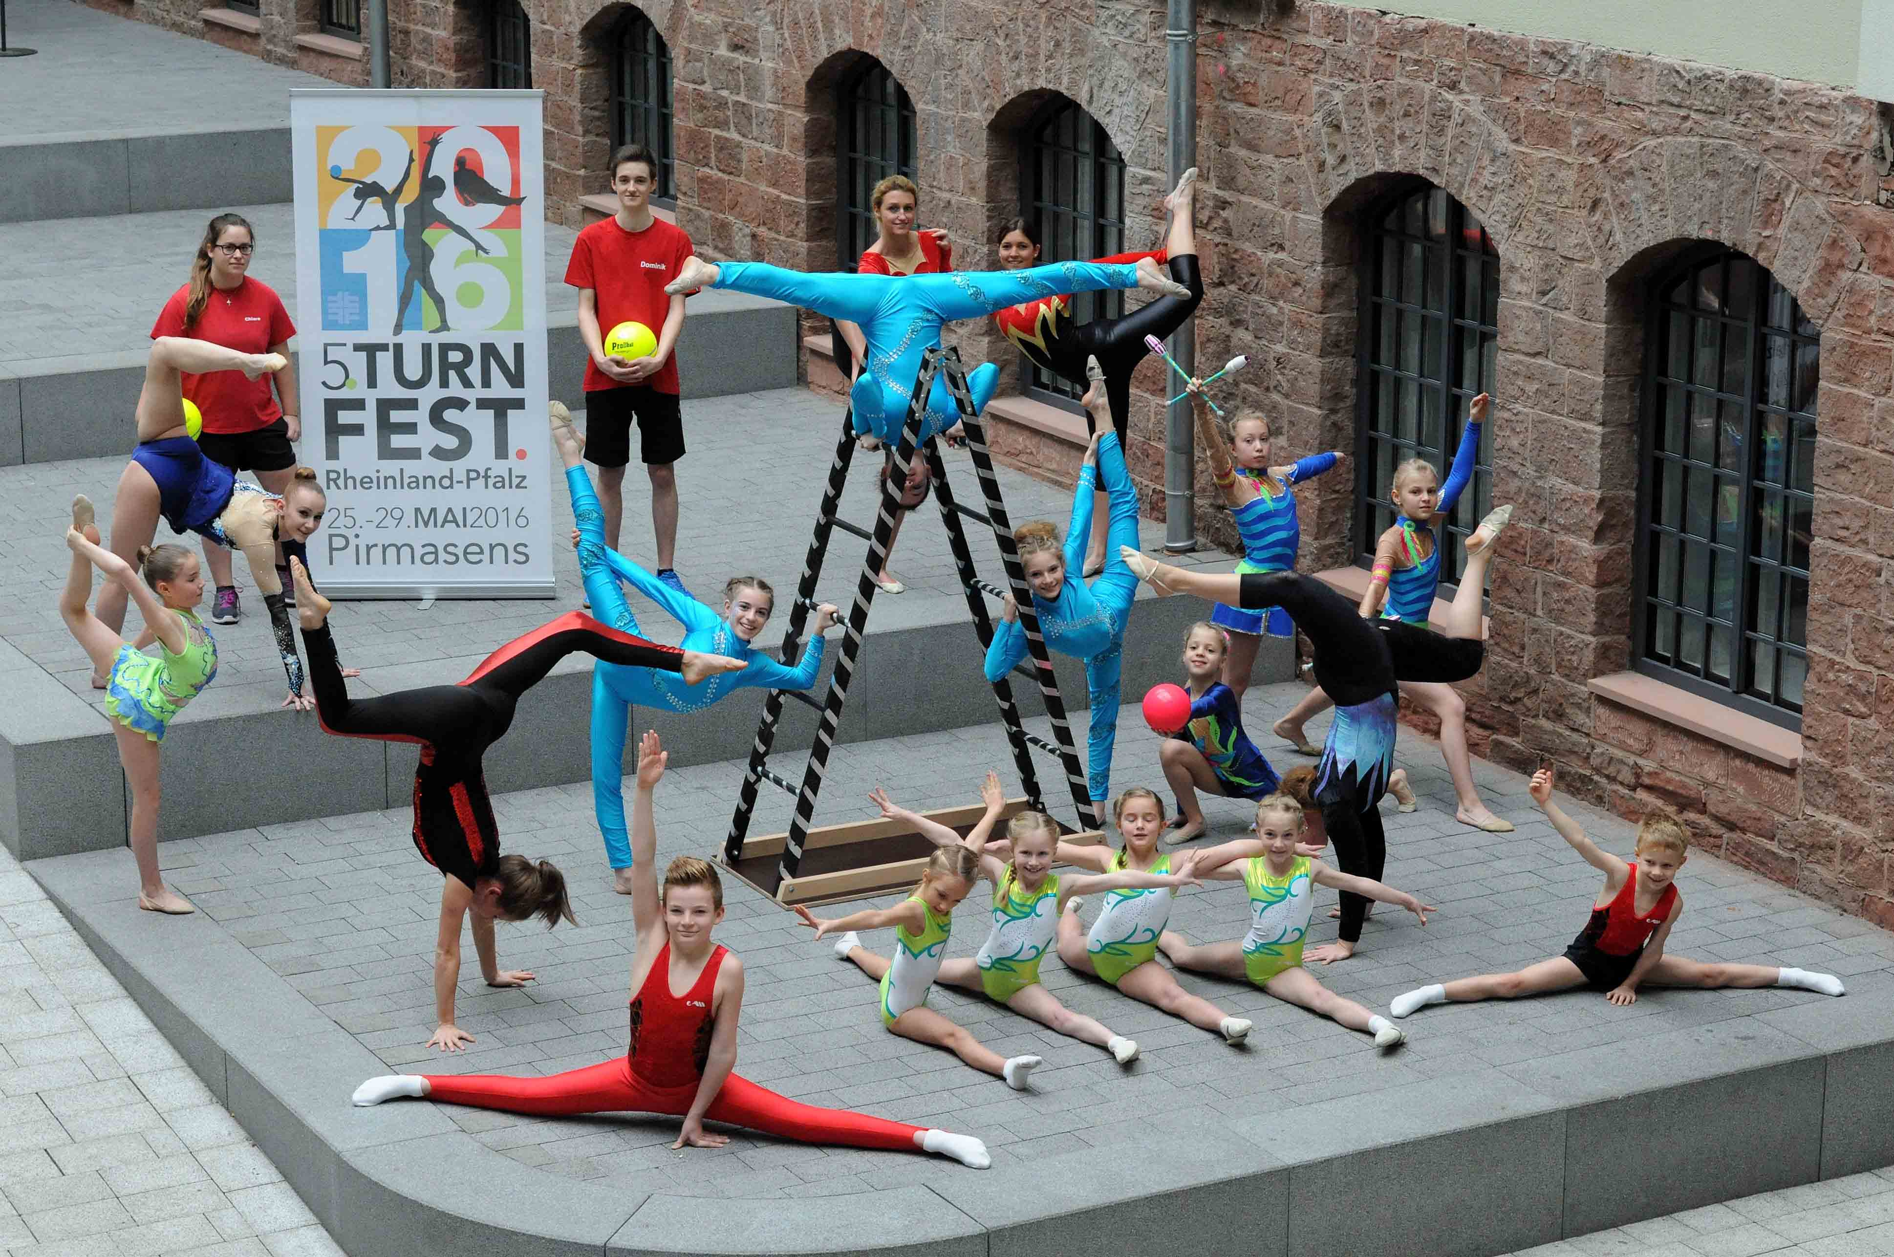

Logo/Turnfest Rheinland-Pfalz Pirmasenser Maskottchen Turner-Impression

„Turnfest-Pilou“ Fotograf: Thomas Hutzler /

Rechte: Stadt Pirmasens Rechte: Stadt Pirmasens

[ Download unter [**http://ars-pr.de/presse/20160309\_psp**](http://ars-pr.de/presse/20160309_psp) ]

**Pressekontakte:**

**Stadtverwaltung Pirmasens** **ars publicandi Gesellschaft für**

Maximilian Zwick **Marketing und Öffentlichkeitsarbeit mbH**

Leiter der Pressestelle Martina Overmann

Rathaus am Exerzierplatz Schulstraße 28

D-66953 Pirmasens D-66976 Rodalben

Telefon: +49(0)6331/84-2222 Telefon: +49(0)6331/5543-13

Telefax: +49(0)6331/84-2286 Telefax: +49(0)6331/5543-43

[MaximilianZwick@pirmasens.de](mailto:MaximilianZwick@pirmasens.de) [MOvermann@ars-pr.de](mailto:MOvermann@ars-pr.de)

[http://www.pirmasens.de](http://www.pirmasens.de/) [http://www.ars-pr.de](http://www.ars-pr.de/)

**Turnfest Rheinland-Pfalz 2016, Pirmasens e.V.**

Holger Abel

Geschäftsführer Pfälzer Turnerbund Telefon +49(0)6346/30069-11

Turnerweg 60 Telefax +49(0)6346/30069-29

D-76855 Annweiler am Trifels [info@turnfest-rheinland-pfalz.de](mailto:holgerabel@pfaelzer-turnerbund.de)

[www.turnfest-rheinland-pfalz.de](http://www.turnfest-rheinland-pfalz.de)